2020.9.27

## 采用离散模型和连续模型的实验区别

二者大致情况相似（功率PI:0.5、10；扭矩PI:100、2），运行速度连续模型更快

### 功率情况

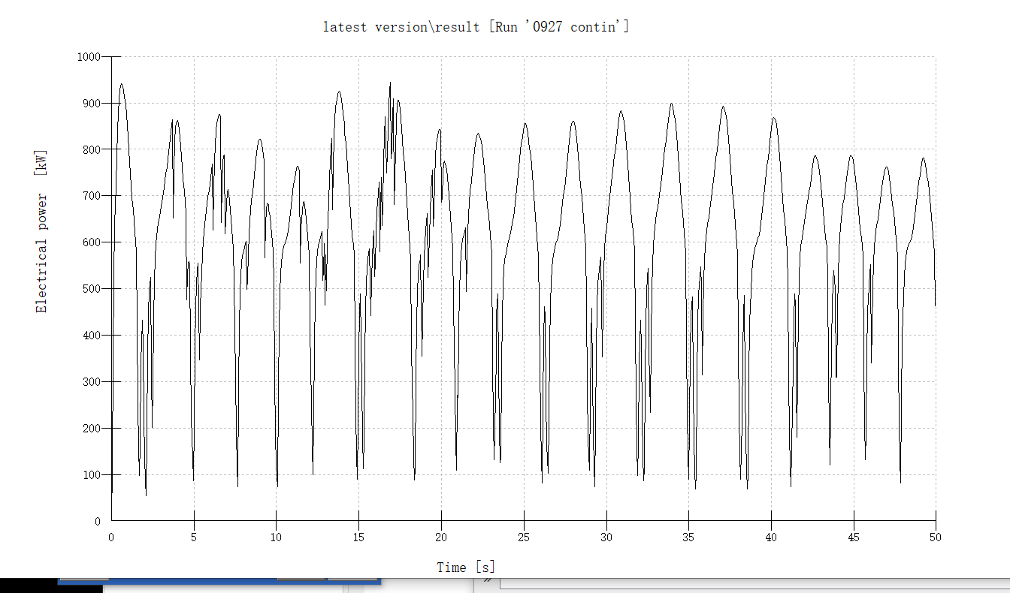

连续

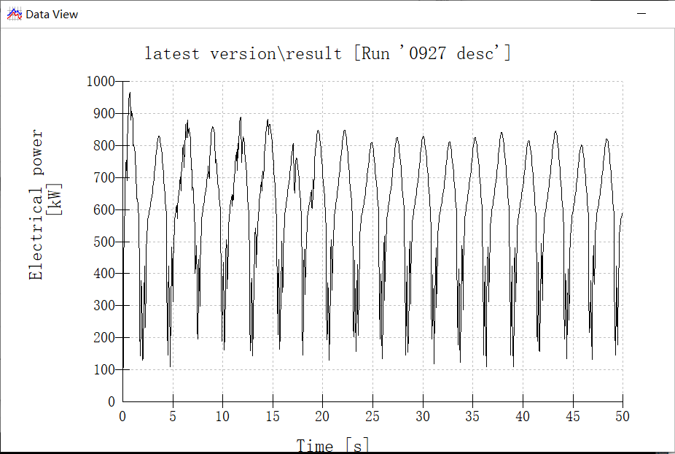

离散

### 桨距角情况

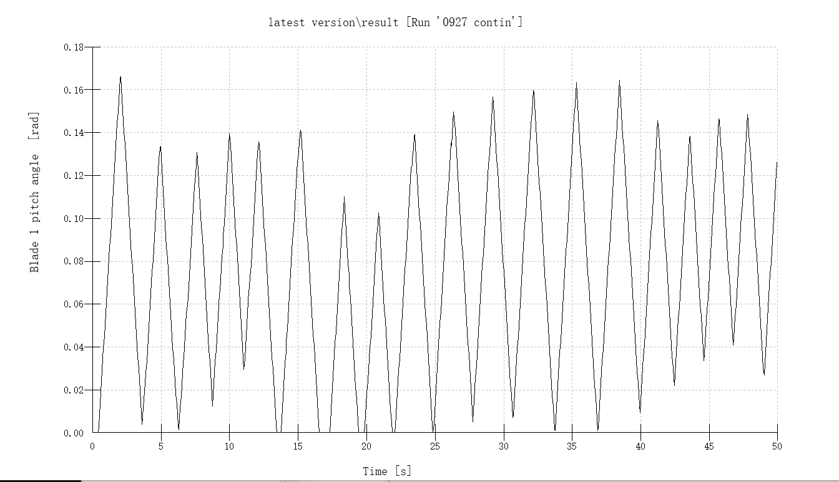

连续

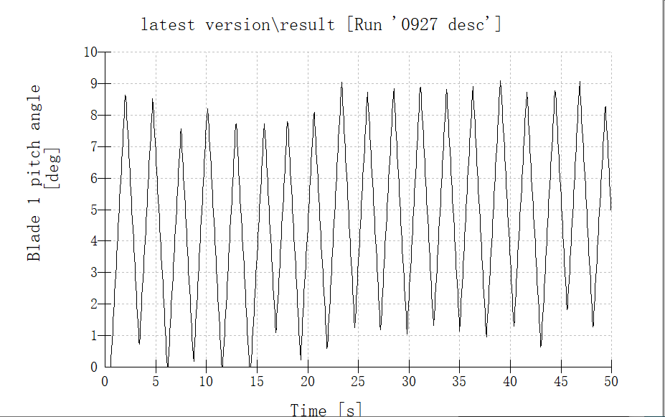

离散

## 关于采样时间的讨论

针对连续状态的情况下，将采样时间改为0.02(原来为0.01)，进行观察

### 功率情况

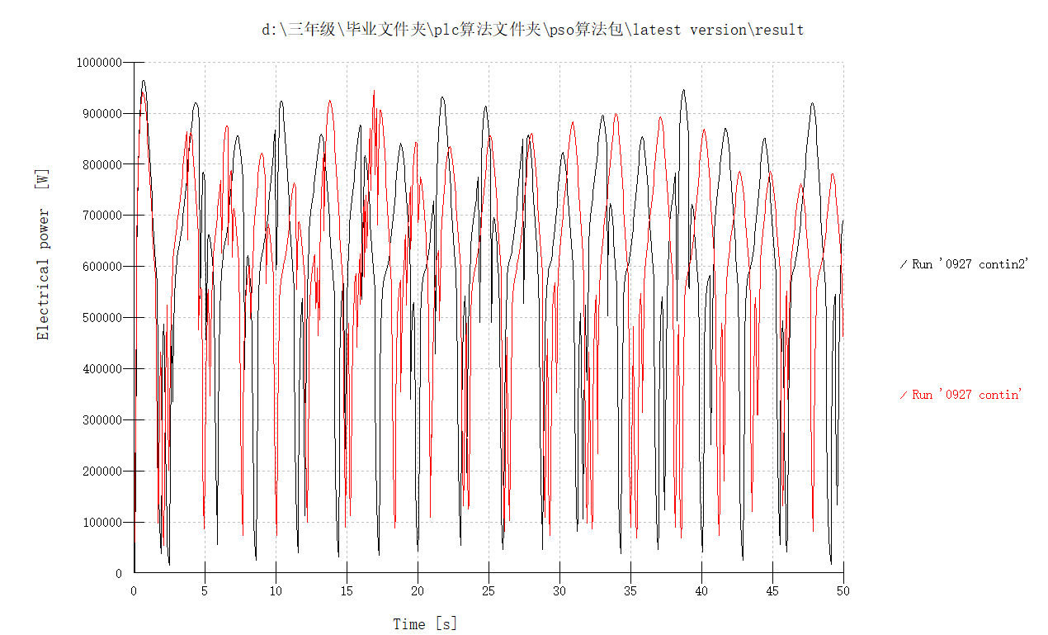

小结：经过对比，发现采样时间越短，控制效果越好（0.01s更优）

### 桨距角情况

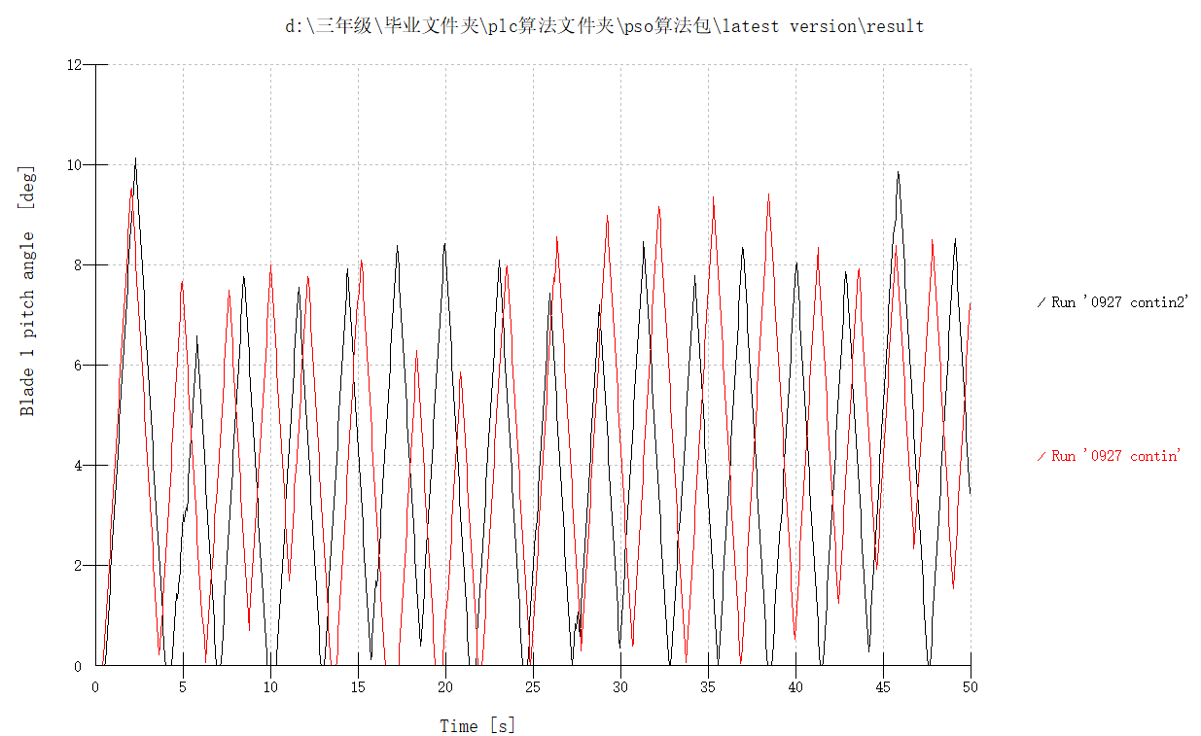

小结：显然，采样时间短的，角度变化更加敏锐。

10.1

根据粒子群算法，进行了迭代计算(单轮10s)，得出Kp=1.34,Ki=1.81（黑线）

和Kp=0,Ki=0（红线）相比如下：

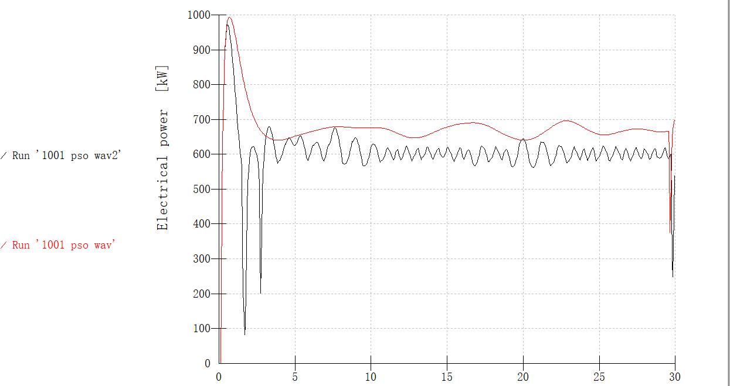

小结：因入PI控制的结果就是稳态误差减小了，但是波动比较频繁。

将仿真时间减小（即迭代次数增加），效果并没有得到提升

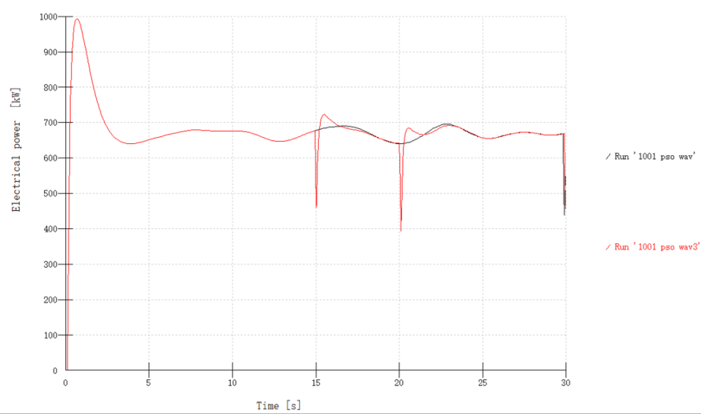

小结：红线是迭代了2次的结果，黑线是迭代了0次的结果

下面将仿真时间分别设置为1s和2s后的结果为

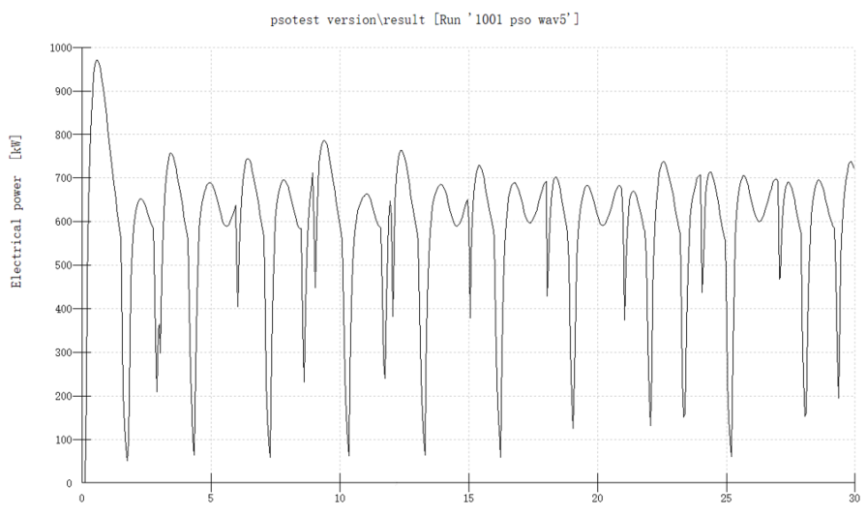

1S仿真时间的结果

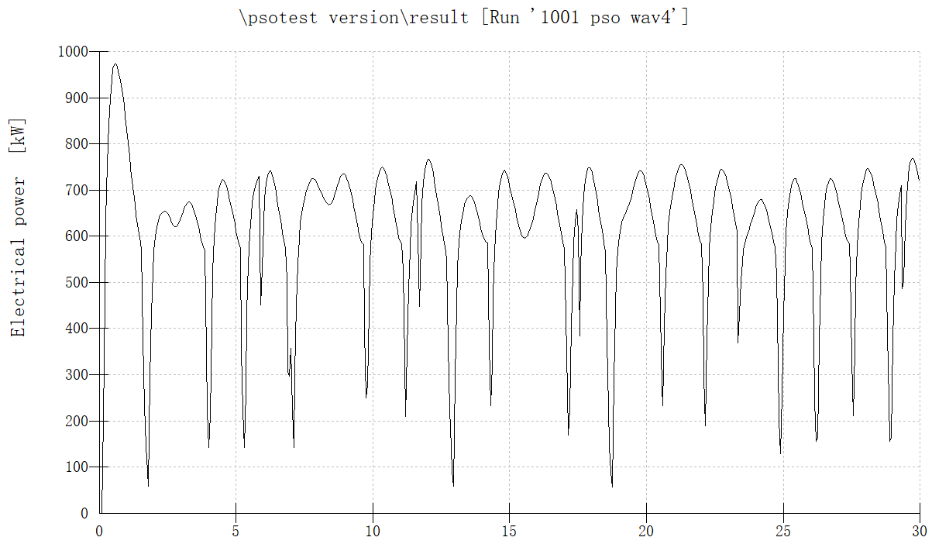

2S仿真时的结果

小结：事实证明，迭代次数增加并不能提高控制效果